2025-2026 BAHAR DÖNEMİ SONU DİJİTAL OKURYAZARLIK DERSİ ANKETİ SONUÇLARI

Öğrencilerden alınan geri bildirimler incelendiğinde, grubun tamamına yakınının dersin işleyişinden ve öğretim elemanının yaklaşımından memnun olduğu görülmektedir. Küçük bir örneklem grubu olmasına rağmen, ek bir eleştiri veya öneri getirilmemesi, dersin mevcut yapısının öğrenci ihtiyaçlarını tam olarak karşıladığını ve birebir iletişimin güçlü olduğu verimli bir ders ortamının sağlandığını göstermektedir. Özellikle anlatım tarzına yönelik pozitif vurgular, dersin içeriğinin öğrenciler tarafından başarıyla benimsendiğini ve grubun genelinde ortak bir memnuniyet düzeyinin oluştuğunu kanıtlamaktadır.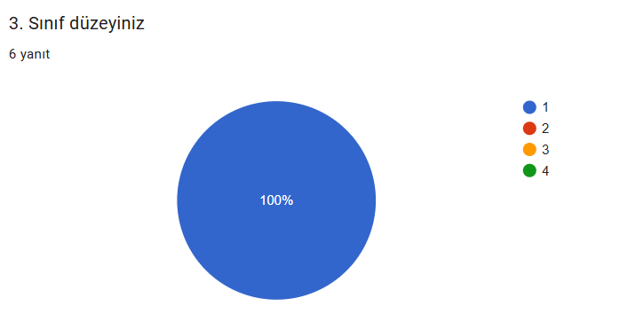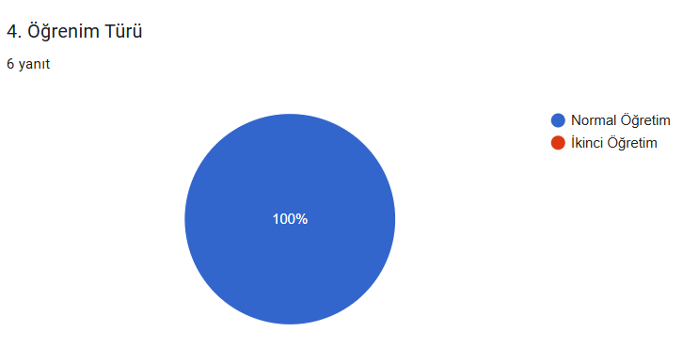
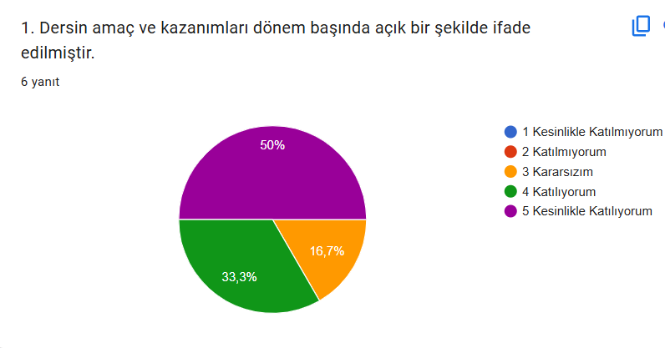

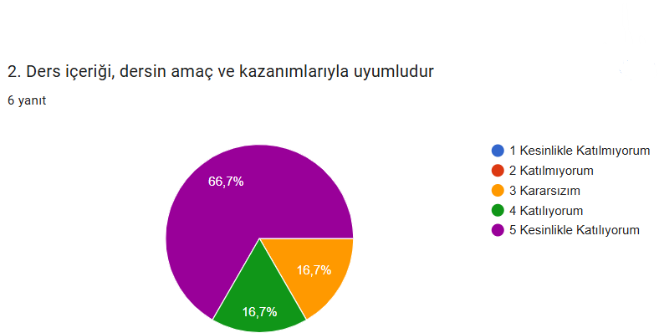
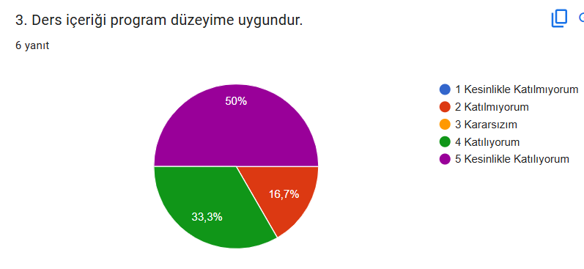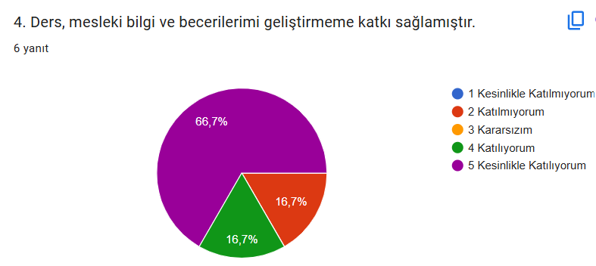
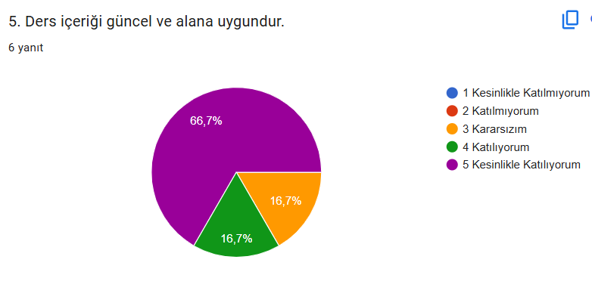
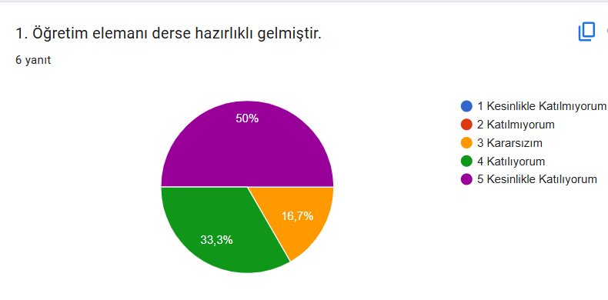
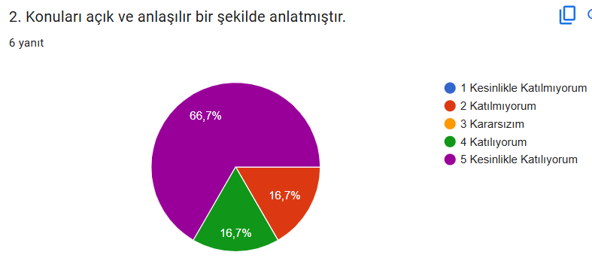
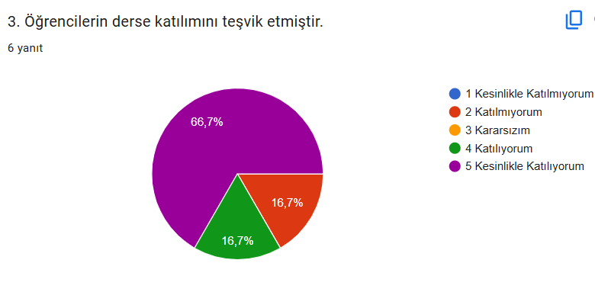
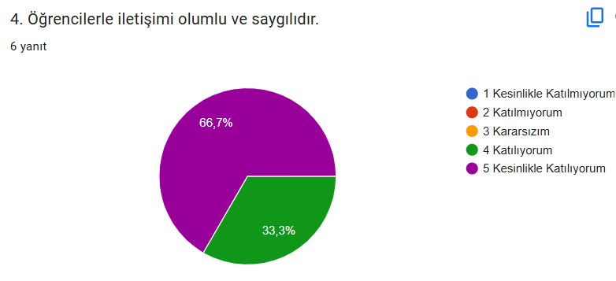
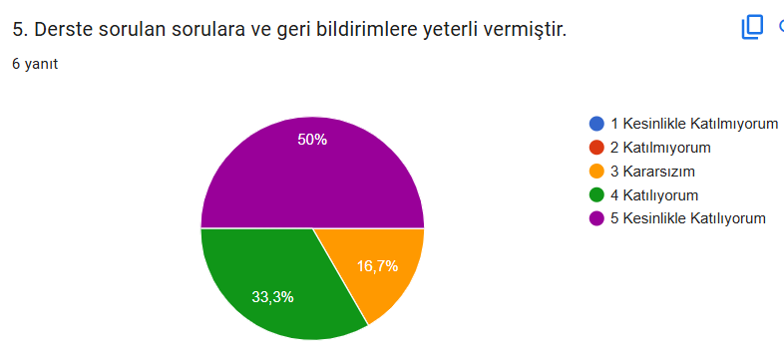
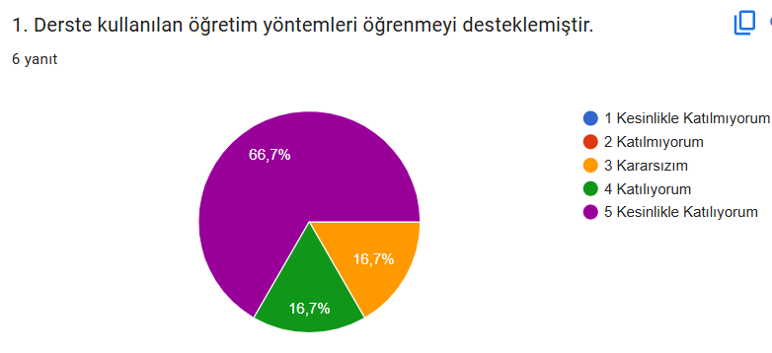
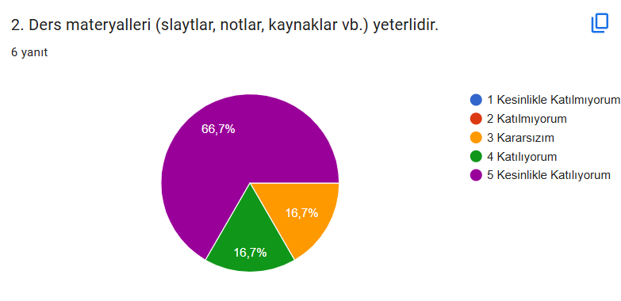
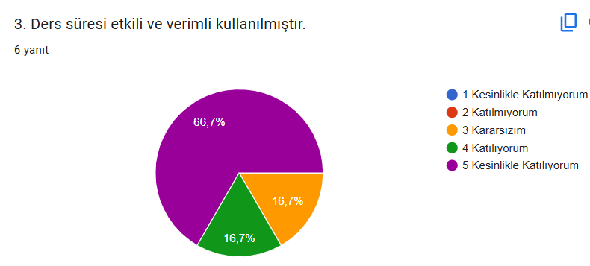
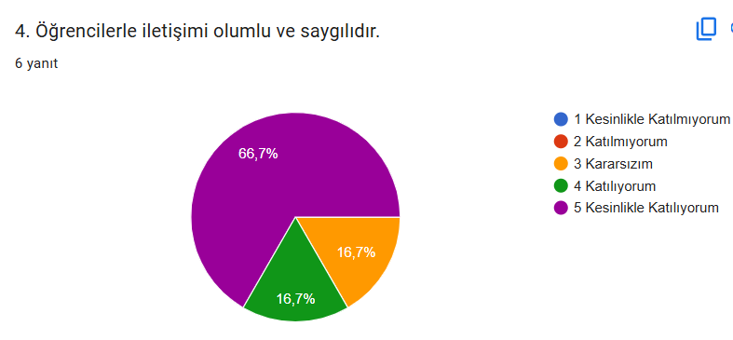
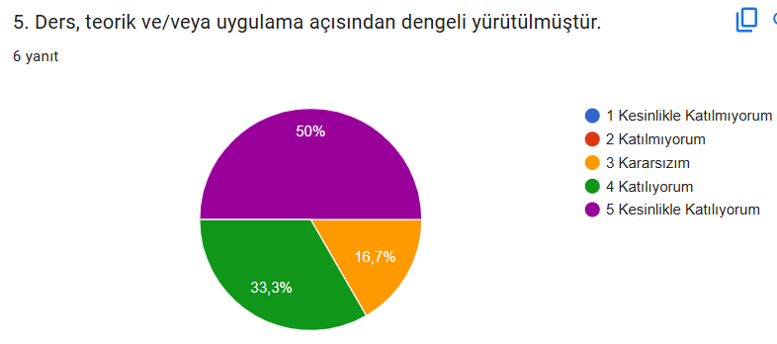
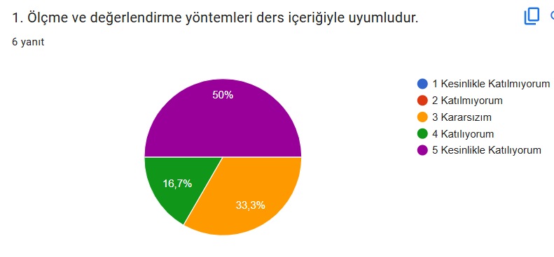
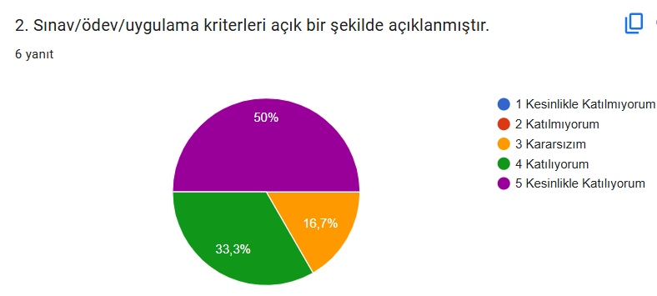
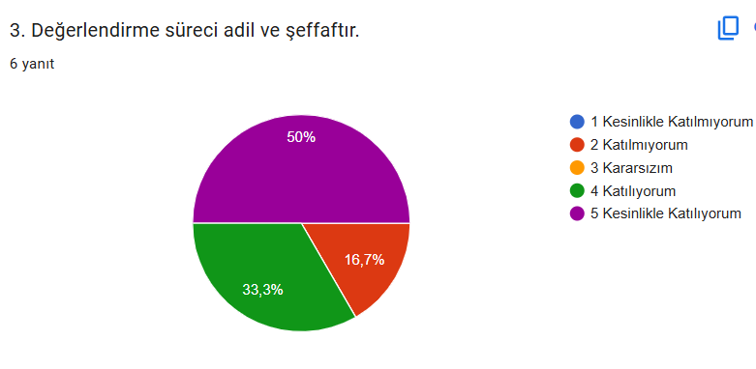

Derse ilişkin eklemek istediğiniz başka bir görüş veya öneri var mı?

Açık uçlu soruya verilen 6 yanıtın neredeyse tamamında öğrenciler ek bir görüş veya öneri belirtmemiş, yalnızca bir öğrenci teşekkür ifadesinde bulunmuştur.
Geliştirilmesi gereken yönler:
Sınırlı sayıdaki öğrenci grubunun akademik verimliliğini en üst düzeye çıkarmak adına, teorik içeriklerin daha fazla uygulamalı etkinlik ve proje çalışmalarıyla desteklenmesi önemli bir gelişim alanı olarak öne çıkmaktadır. Az sayıdaki öğrenci mevcudu, her öğrencinin dijital araçları ve teknolojik uygulamaları daha aktif kullanabilmesine, bireysel geri bildirim alabilmesine ve ders süreçlerine daha etkin katılım göstermesine olanak tanıyan önemli bir avantajdır. Bu avantajdan yararlanılarak uygulama temelli çalışmaların, dijital içerik üretim etkinliklerinin ve güncel teknolojik araçların kullanımına yönelik etkinliklerin artırılması, öğrencilerin dijital yeterliliklerini daha da geliştirecektir. Ayrıca öğrencilerin bilgiye erişim, bilgi doğrulama, dijital güvenlik ve etik teknoloji kullanımı konularında daha fazla uygulama yapmalarına fırsat sunulması, dersin etkililiğini artırarak öğrenme sürecini daha nitelikli hale getirecektir.

